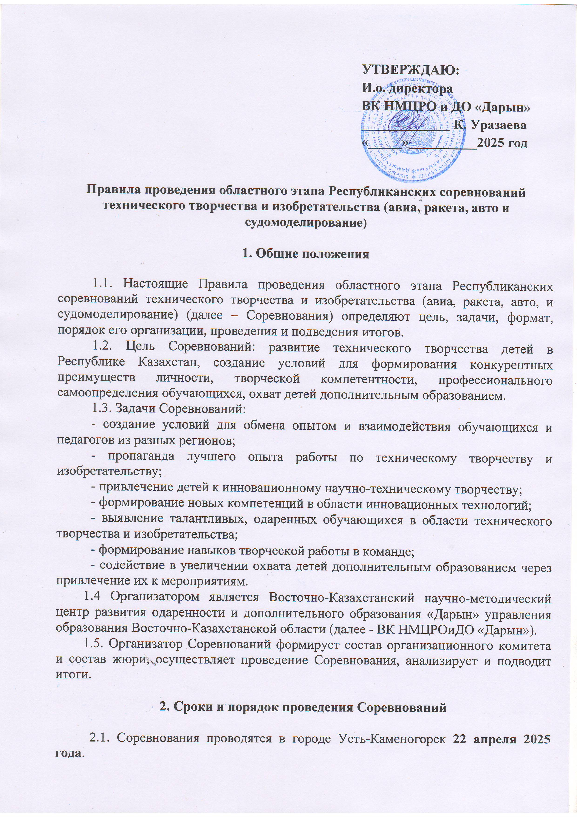

2.2. Отделы образования районов, городов направляют сопроводительное письмо об участии **до 12 апреля  2025 года** на электронную почту: [**konkurs.vko@mail.ru**](mailto:konkurs.vko@mail.ru).

**3. Участники Соревнований**

3.1. В Соревнованиях принимают участие команды-победители районных, городских этапов соревнований – обучающиеся организаций общего среднего и дополнительного образования республики. Возраст участников Соревнований: **10-17 лет**.

**4. Условия проведения Соревнований**

4.1. Для увеличения охвата детей дополнительным образованием через участие в мероприятиях Соревнования проводятся в три этапа:

- первый этап (отборочный) – региональный:

внутришкольный;

районный (городской);

- второй этап областной, городской;

- третий этап (заключительный) – республиканский.

4.2. Сроки проведения первого (отборочного) этапа Соревнований определяются приказами руководителей районных (городских) отделов образования, управлений образования областей.

**4.3. Соревнования проводятся по следующим классам моделей:**

**Радиоуправляемые автомодели:**

1) фигурное вождение автомоделей в масштабе 1:10; класс РЦБ;

2) гонка багги в масштабе 1:10 (4wd). Багги-10Э.

**Авиамодельный:**

1) модель F-3-Р (пенолёт);

2) полукопия кордовая, контурная;

3) квадракоптер.

**Судомодельный:**

1)Ф-2-А;

2) F-4-В или F-4–С (одна модель);

3) FSR- Eco Mini Expert.

**Ракетомодельный:**

1) S9А – ротошют.

**Автотрассовый моделизм: прямоходные автомодели:**

1) полукопии в масштабе 1/24.

4.4. В каждом классе моделей допускается не более 1 участника от команды. Каждый вид состязаний проводится на специально созданном поле соответствующих размеров, окраской и формой. Технические требования к моделям, участвующим в Соревнованиях прилагаются.

4.5. Участники используют на Соревнованиях материалы и оборудование привезенные с собой. Организаторы не предоставляют указанные оборудования на Соревнованиях. В случае непредвиденной поломки или неисправности оборудования команды, оргкомитет не несет ответственность за их ремонт или замену. Командам рекомендуется предусмотреть набор запасных деталей.

**5. Подведение итогов Соревнования и награждение победителей**

5.1. Оценивает номинации Соревнований профессиональное жюри в соответствии с критериями оценки и результатами протокольных решений согласно с правилами ФАС, ФАМС, NAVIGA с изменениями и дополнениями. Решение жюри окончательное и оформляется протоколом.

5.2 По итогам Соревнований члены жюри определяют победителей. Победители награждаются дипломами І, ІІ, ІІІ степеней и всем участникам Соревнований вручаются сертификаты об участии.

По итогам Соревнований будут определены общекомандные места, которые награждаются дипломами I, II, III степени.

Телефон для справок: 8(7232) 75-26-91.

**6.** **Финансирование Соревнований**

6.1. Финансирование Соревнования осуществляется ВК НМЦРОиДО «Дарын» управления образования Восточно-Казахстанской области, согласно утвержденной смете.

Приложение к Правилам

**Заявка на участие в областном этапе   
Республиканских Соревнований технического творчества и изобретательства (авиа, ракето, авто и судомоделирование)**

|  |  |  |  |  |  |  |
| --- | --- | --- | --- | --- | --- | --- |
| № | Классы моделей | Ф.И. участника (полностью, по документу) | Дата рождения,  возраст | Адрес проживания (область, район, село), электр. почта, телефон участника | Организация образования (область, район, село), класс | Ф.И.О. педагога участника (полностью, по документу), электронная почта,  телефон |
| 1 | радиоуправляемые автомодели | | | | | |
| 1.1 | Фигурное вождение автомоделей в масштабе 1:10; класс РЦБ |  |  |  |  |  |
| 1.2 | Гонка багги в масштабе 1:10 (4wd). Багги -10Э |  |  |  |  |  |
| 2 | авиамодельный | | | | | |
| 2.1 | Модель F-3-Р (пенолёт) |  |  |  |  |  |
| 2.2 | полукопия кордовая, контурная |  |  |  |  |  |
| 2.3 | квадракоптер |  |  |  |  |  |
| 3 | судомодельный | | | | | |
| 3.1 | Ф-2-А |  |  |  |  |  |
| 3.2 | F-4-В или F-4–С (одна модель) |  |  |  |  |  |
| 3.3 | FSR- Eco Mini Expert |  |  |  |  |  |
| 4 | ракетомодельный | | | | | |
| 4.1 | S9А – ротошют |  |  |  |  |  |
| 5 | автотрассовый моделизм: прямоходные автомодели | | | | | |
| 5.1 | полукопии в масштабе 1/24 |  |  |  |  |  |

Сопровождающие руководители группы: (Ф.И.О. (полностью), место работы, должность, мобильный телефон) ________________________________________________